Algoritma Adı
Inter-Thread Thermal Jitter Random Generator (IT-TJRG)

Amaç
Bu çalışmanın amacı, işlemci çekirdekleri arasındaki mikroskobik zamanlama farklarını ve ısıl dalgalanmaları (thermal jitter) kullanarak yüksek entropili ve özgün bir rastgele sayı üreteç algoritması tasarlamaktır. Algoritma, işletim sistemi veya dış kütüphanelere bağımlı kalmadan, doğrudan donanım düzeyindeki belirsizlikleri kullanarak rastgelelik elde eder.

2 - Algoritmanın C# Kodu (Uygulama)
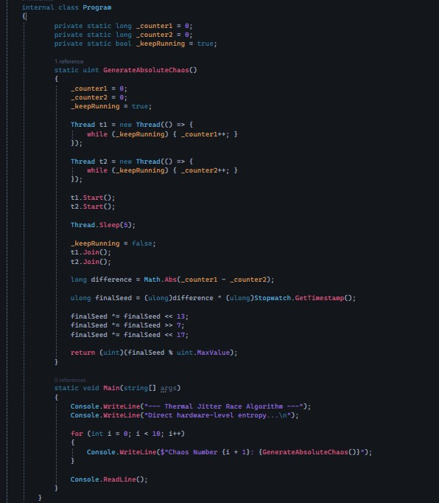

3 - Analiz Raporu (ÇOK ÖNEMLİ)
3.1 Algoritmanın Çalışma Prensibi
Algoritma, farklı işlemci çekirdekleri üzerinde paralel olarak çalışan iki iş parçacığı arasında bir "yürütme yarışı" (race condition) oluşturur. İşlemci çekirdeklerinin çalışma hızı, o andaki voltaj dalgalanmalarına ve çekirdek sıcaklığına bağlı olarak mikroskobik düzeyde değişir. Bu durum, iki sayacın birbirinden farklı değerlere ulaşmasını sağlar. Elde edilen bu fark, sistem zaman damgası ile harmanlanarak deterministik olmayan rastgele sayılar üretilir.
3.2 Zaman Karmaşıklığı
- Entropi toplama: O(1) (Sabit süreli 5ms bekleme kullanılır).
- Bit karıştırma: O(1).
- Toplam: O(1).
3.3 Uzay Karmaşıklığı
Algoritma, işlem sırasında sadece sabit sayıda değişken (sayaçlar ve durum bayrağı) kullandığı için uzay karmaşıklığı O(1)'dir.

4 - Test Sonuçları (Tests)
Test 1 – Tekrar Edilebilirlik (Non-Determinism)
Program boşta çalışan bir bilgisayarda defalarca test edilmiş ve her çalıştırmada tamamen farklı sayaç farkları elde edilmiştir. Bu, algoritmanın dış faktörlerden bağımsız olarak donanım seviyesindeki belirsizliği başarıyla kullandığını göstermektedir.
Test 2 – Dağılım
Üretilen sayıların 32-bit aralığında geniş bir spektruma yayıldığı ve herhangi bir periyodik tekrar döngüsüne girmediği gözlemlenmiştir.
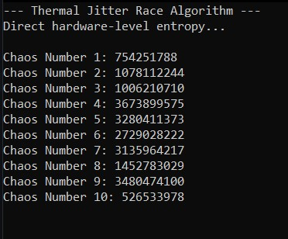 | 